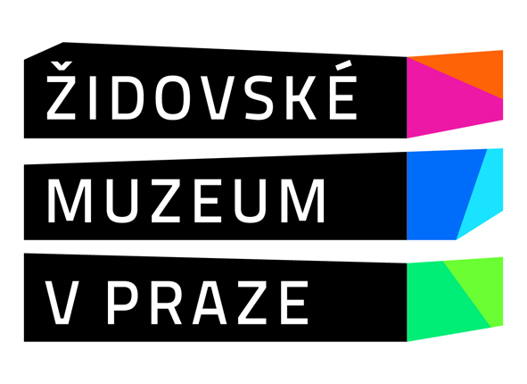
Cyklus seminářů pro učitele 2012:

ŽIDÉ, DĚJINY a KULTURA
PRO „POKROČILÉ“

Číslo akreditace u MŠMT 21 700/2009-25-567

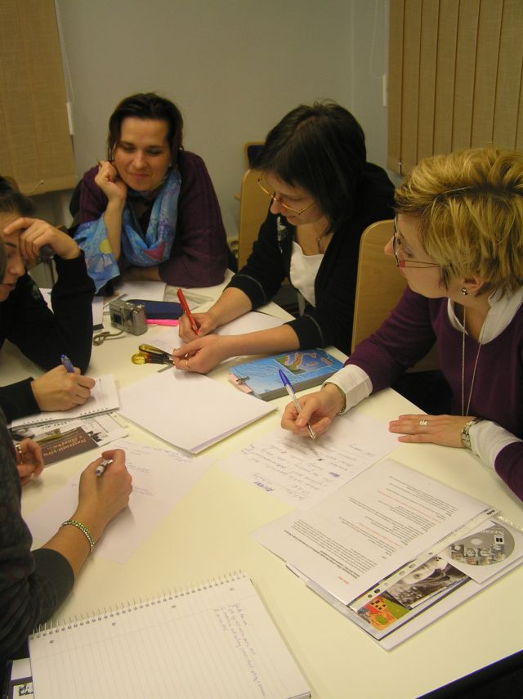

Oddělení pro vzdělávání a kulturu Židovského muzea v Praze pořádá v letošním roce navazující seminář v rámci cyklu pro učitele „Židé, dějiny a kultura.“ Seminář je jednodenní a koná se 2. dubna 2012.
V rámci programu se hlouběji seznámíte s vývojem židovského osídlení po roce 1945, s historií pražské židovské obce po roce 1989 a shlédnete také unikátní výstavu v Jeruzalémské synagoze v Praze.

Po absolvování semináře získáte osvědčení.

Místo konání: Židovské muzeum v Praze, Oddělení pro vzdělávání a kulturu,
Maiselova 15, Praha 1, 3. patro.

Program semináře Židé, dějiny a kultura 2012 pro „pokročilé“

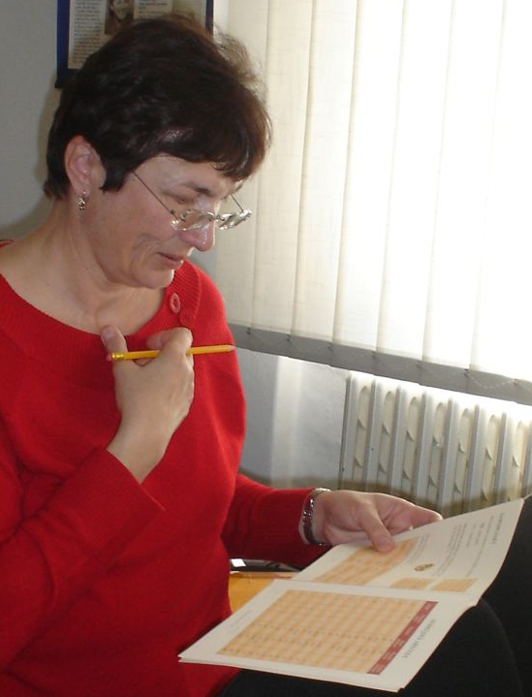
2. dubna 2012 (pondělí)

8.45–9.00 Registrace účastníků
9.00–10.30 Návrat domů (Martin Šmok)
10:30-11:30 Prohlídka Jeruzalémské synagogy a výstavy „Židovská obec v Praze od roku 1945 po dnešek“ (Zuzana Pavlovská a Martin Šmok)
11.30–13.00 Oběd
13.00–14.30 Vývoj Židovské obce v Praze po roce 1989 a její současný stav (K. E. Sidon)
15.00–16.30 Prezentace a povídání o knize „Tisíce obyčejných smrtí“ s Tomášem Krausem, synem autora publikace

Lektoři: Martin Šmok, Tomáš Kraus, Karol Efraim Sidon, Zuzana Pavlovská

Veškeré dotazy a závazné přihlášky posílejte na seminare@jewishmuseum.cz, kontakt na tel. 222 749 350, 222 749 351.

Přihlášku a veškeré další informace naleznete na stránkách muzea: www.jewishmuseum.cz.

